Tarea 1: Implementación de Redes Neuronales
“Clasificación de semillas de trigo”

Lucas Rojas Victorinao 19.359.477-8

En esta tarea se busca utilizar una implementación de red neuronal, en fin de clasificar distinitas clases de semillas de trigo.

El dataset elegido fue el de clasificación de semillas : https://archive.ics.uci.edu/ml/datasets/seeds
Este consta de un total de 210 datos, cada uno con 9 atributos:
1. Área,
2. Perimetro
3. Compacidad,
4. Largo del grano
5. Ancho del grano
6. Coeficiente de asimetría
7. Largo del surco del grano.
Todos estos valores son números reales.

Las clases son 3 diferentes variedades de trigo: Kama, Rosa y Canadiense.

Los datos venían de la forma: 15.26 14.84 0.871 5.763 3.312 2.221 5.22 1 , en donde el último valor indica a qué clase pertenecen esos datos. Luego fueron pasados a formato csv mediante un editor de textos, quedndo de la forma: 15.26,14.84,0.871,5.763,3.312,2.221,5.22,1 Estos datos se pueden encontrar en el archivo seed_old.txt
El módulo Parser fue el encargado de pasar los datos a la forma: [[15.26, 14.84, 0.871, 5.763, 3.312, 2.221, 5.22], [1, 0, 0]] ,que es el formato de input válido para la red neuronal. También normalizó los datos. Luego se separararon manualmento los datos en un trainingset y dataset, en 2 archivos distintos: un 80% del dataset quedó en seed_f_trs.txt para el training y el 20% restante en seed_f_tes.txt para el test.
Para ver el desempeño de la red tiene que correr el programa Tarea1_seed_msq.py y Tarea1_seed_precision.py los cuales tienen tienen variables que puede modificar a gusto para ir probando.
Por ejemplo nn.createNetwork(7,4,[6,8,10,9],3) , que crea una red en donde los inputs que recibe tienen 7 atributos. Consta de 4 Hidden Layers, en donde cada una tiene 6 , 8, 10 y 9 neuronas respectivamente. Y por último, tiene 3 neuronas en la Output Layer.
Tambien se puede cambiar la variable nro_epoch, que indica el número de epochs.
O se puede modificar el learning rate, el cual se encuentra en el último argumento de la función nn.train_werror (array[0],array[1], 0.5) el cual está subrayado.

A continuación se muestra el efecto que tiene variar el número de Hidden Layers y su número de neuronas, mediante la visualización de la precisión y mean square error.

*La nomenclatura ( 2HL,[6,8],lr =0.5) significa que la red utilizada tenía 2 Hidden Layers, la primera con 6 neuronas y la segunda con 8; y que el learning rate usado fue de 0.5.
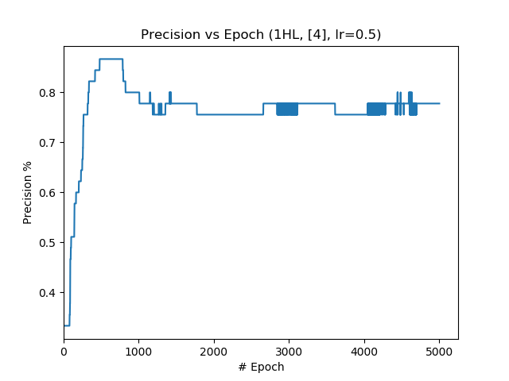
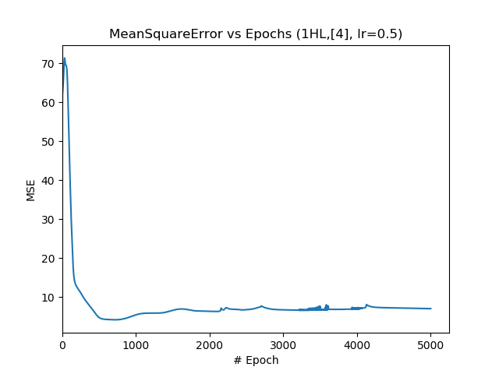
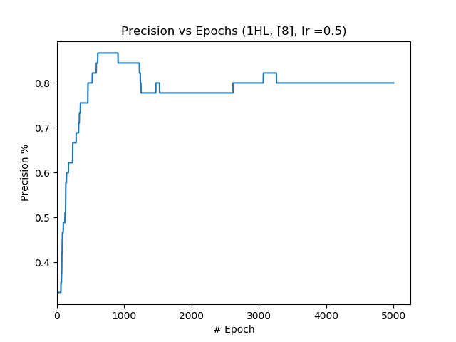
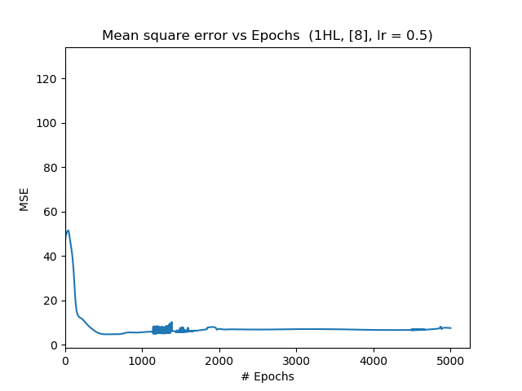
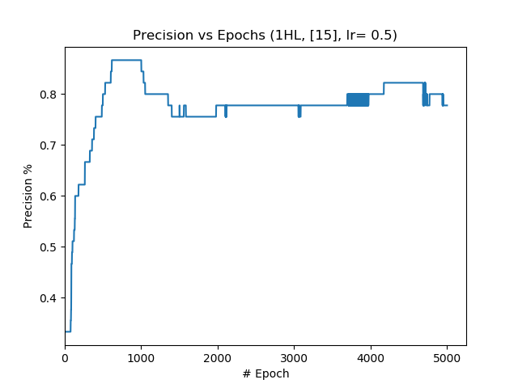
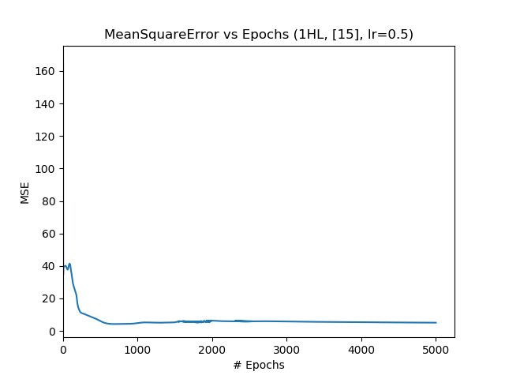
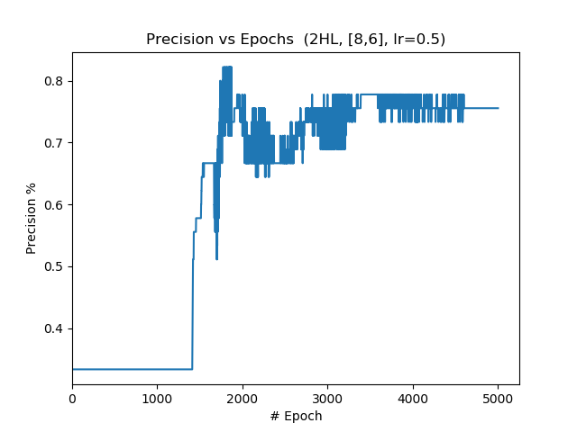
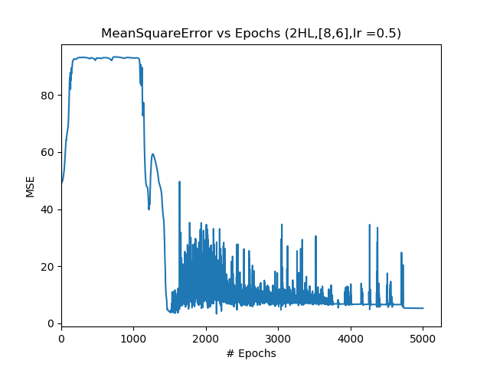

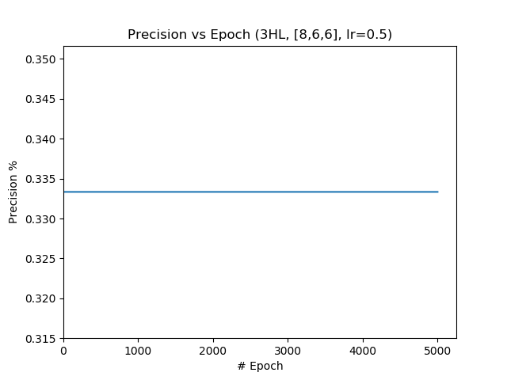
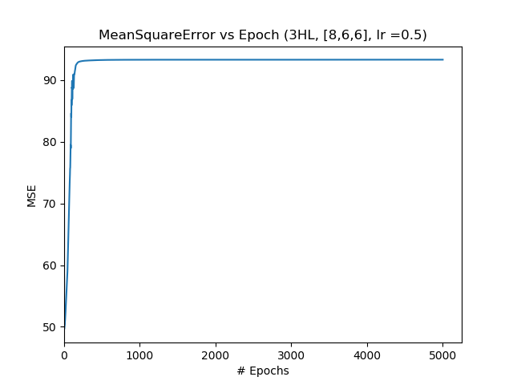
Ahora variando el learning rate:

